Небелунг
05.09.2018
352
278
1 мин 30 секунд
352 просмотра. Уникальные посетители страницы.
278 дочитываний, 79%. Пользователи, дочитавшие до конца.
1 мин 30 секунд. Среднее время дочитывания публикации.
статья переезжает на сайта http://catkis.ru
Кошка входит в комнату. Ее серебристо-серое пальто сияет в свете и дает ей потустороннюю ауру. Это существо из царства феи? Нет, этот застенчивый, но преданный и умный кот является членом редкой породы, известной как Небелун .
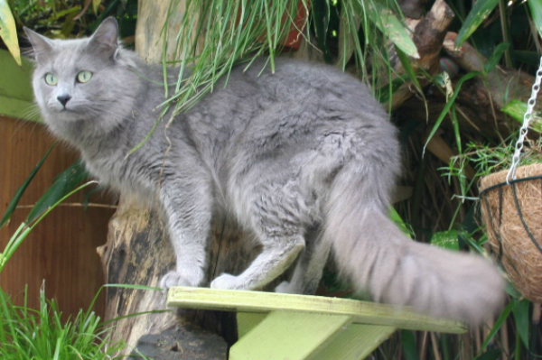
Кошка небелунг

происхождения
Название Nebelung является немецким и означает «существо тумана». В 1984 году Кора Кобб разводила черную отечественную короткошерстную кошку с кошкой, которая выглядела как Русская голубая . Из этого помета появился один котенок, похожий на длинношерстную версию Русского голубого. Пять месяцев спустя были выведены те же две кошки, и родилась вторая кошка с таким же видом. Эти две кошки породили истину и образовали основу помета породы. Два года спустя Кобб обратился в Международную ассоциацию кошек (TICA), чтобы дать статус новой породы Небелунга.
Небелунг был принят для статуса Чемпионата TICA в 1997 году. Хотя эта порода не признана Ассоциацией любителей кошек (CFA), она признана Американской ассоциацией любителей кошек (ACFA), Всемирной федерацией кошек (WCF), Livre Officiel des Origines F├®lines (LOOF) и независимые ассоциации кошек в Нидерландах, Бельгии и Германии.
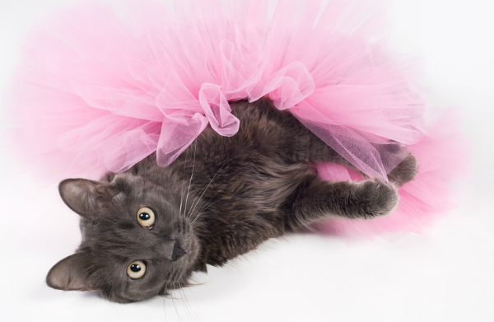
котенок небелунг

Внешность
Согласно руководству по поведению Международной ассоциации кошек, Nebelung является крепким, средним и длинным телом со средней длиной, но очень плотным мехом. Ее широко раскрытые глаза имеют цвет от желтовато-зеленого до зеленого, а ее клиновидная голова дает ей отчетливо восточный вид. У ее длинного хвоста толстый шлейф.

Здоровье и долголетие
Известно, что Nebelungs являются долгоживущими кошками, которые не склонны к каким-либо заболеваниям, связанным с породой
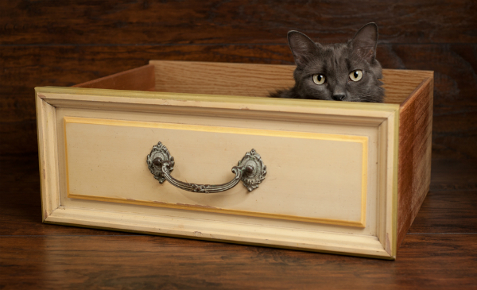
небелунг
Каково это жить с Небелунгом
Как только ваш Небелунг привыкнет к своему новому дому и победит его естественную застенчивость, вы можете ожидать пожизненного верного друга. С Nebelung у вас будет приятель-приятель, который следует за вами из комнаты в комнату и будет рад провести время, играя со своей любимой «штукой на струнной» игрушке.
Небелунгам не нравятся шумные, хаотичные дома, а беспорядочные дети и собаки будут их подчеркивать. Если у вас есть маленькие дети или дом, полный приходящих и идущих людей, вы можете подождать, пока дети не станут старше, прежде чем вы принесете их в свою семью. Чтобы пальто Nebelung было блестящим и без матового, вам нужно почистить его по крайней мере три раза в неделю. Как со всем ухаживанием, чем моложе вы его привыкли, тем легче будет ухаживать за ним, когда он становится старше и больше.
· Имя Небелунг происходит от «небеля», немецкого слова тумана или тумана.
· Основание кошек Небелунга было названо Зигфридом и Брунгильдой в качестве кивки в нибелунхенлид , германская сага, после которой порода берет свое название.
· Nebelung призван напоминать идеализированную версию длинноволосых серо-голубых кошек, которые пришли в Западную Европу, предположительно из России, в начале 19 века.

